Toàn bộ quá trình thực hiện: https://youtu.be/NJfV-AZMix8

C. CHUẨN BỊ WEB-PROXY VÀ WEBSITE MÔ PHỎNG

1. Chuẩn bị WEB-PROXY
Cấu hình chuẩn đặt IP 10.6.0.30/24, gateway 10.6.0.1 và DNS 10.6.0.10. Kiểm tra route, ping gateway/DC01 và phân giải normal.lab7.test trước khi đánh giá tầng lọc nội dung.
ip -br addr
ip route
resolvectl status
ping -c 4 10.6.0.1
ping -c 4 10.6.0.10
getent hosts normal.lab7.test
sudo apt install -y squid e2guardian clamav-daemon curl openssl
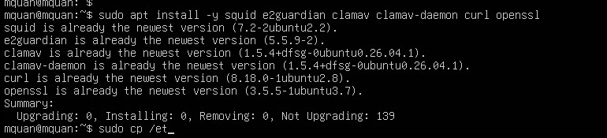
Hình 1. Các gói proxy và ClamAV đã có trên WEB-PROXY.
Tại 52:00, terminal hiển thị Squid 7.2, E2Guardian 5.5.9 và ClamAV 1.5.4; dòng phiên bản ClamAV có hậu tố ubuntu0.26.04.1. Đây là khác biệt so với môi trường Ubuntu 24.04 cố định trong đề, nên cần kiểm tra cú pháp và đường dẫn thực tế trước khi áp dụng fragment cấu hình.

2. Luồng E2Guardian đến Squid
Dịch vụ | Điểm nghe | Chức năng
E2Guardian | 10.6.0.30:8080 | Lọc URL, warning, AV
Squid | 127.0.0.1:3128 | Forward proxy upstream
ClamAV | Socket local của clamd | Nhận nội dung từ scanner plugin

Không mở Squid :3128 trực tiếp cho client, vì đường đó có thể bỏ qua E2Guardian. Kiểm tra listener bằng ss -lntp và trạng thái dịch vụ bằng systemctl; thông báo gói đã cài không chứng minh dịch vụ đã chạy đúng chuỗi.

3. Chuẩn bị website mô phỏng tại DMZ-WEB
Bộ tài nguyên 01_DMZ_WEB tạo 13 virtual host Nginx, các file 10/100/110 MB và EICAR trong /var/www/lab7. Tại 01:30, nginx -t báo syntax is ok và test is successful; script kết thúc với LAB7 DMZ-WEB ready. Các cảnh báo apt về kết nối kho Ubuntu vẫn xuất hiện phía trên, cần phân biệt với kết quả kiểm tra Nginx.
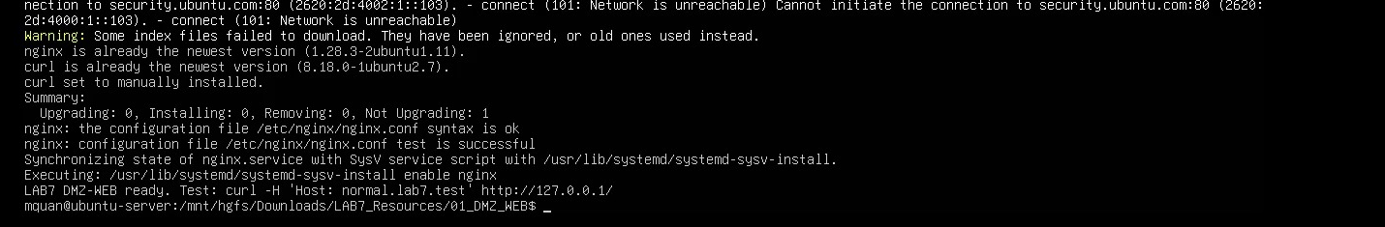
Hình 2. Nginx kiểm tra cấu hình thành công và script báo DMZ-WEB ready.
Tại 51:30, lệnh curl với Host header normal.lab7.test tới loopback trả về HTML có tiêu đề Normal Site. Phép thử này xác nhận virtual host phục vụ nội dung ngay trên DMZ-WEB, không xác nhận đường từ client qua proxy.
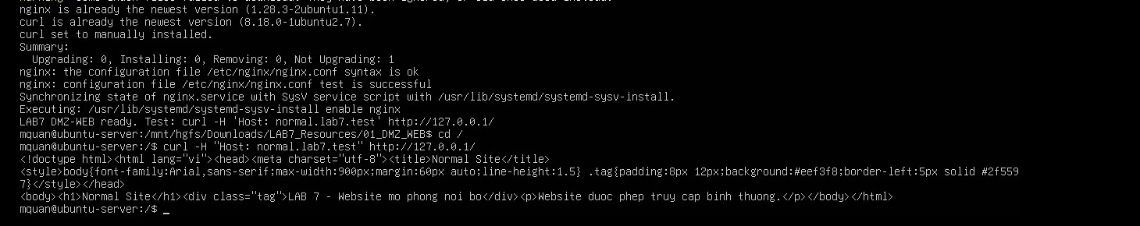
Hình 3. DMZ-WEB trả HTML Normal Site qua loopback với Host header.
curl -H 'Host: normal.lab7.test' http://127.0.0.1/
Các domain được chia thành nhóm normal/education/download, hard block, warning và entertainment/game. Nội dung mô phỏng ở DMZ giúp kiểm thử lặp lại mà không phụ thuộc phân loại website Internet thật.

4. Tạo DNS lab7.test trên DC01
Tạo zone lab7.test và các bản ghi A theo Add-LAB7-DNS.ps1. Các hostname normal, china, mideast, jobs, weapons, politics, religion, education, entertainment, games, streaming, blockedgame và download cùng trỏ về 172.16.6.10.
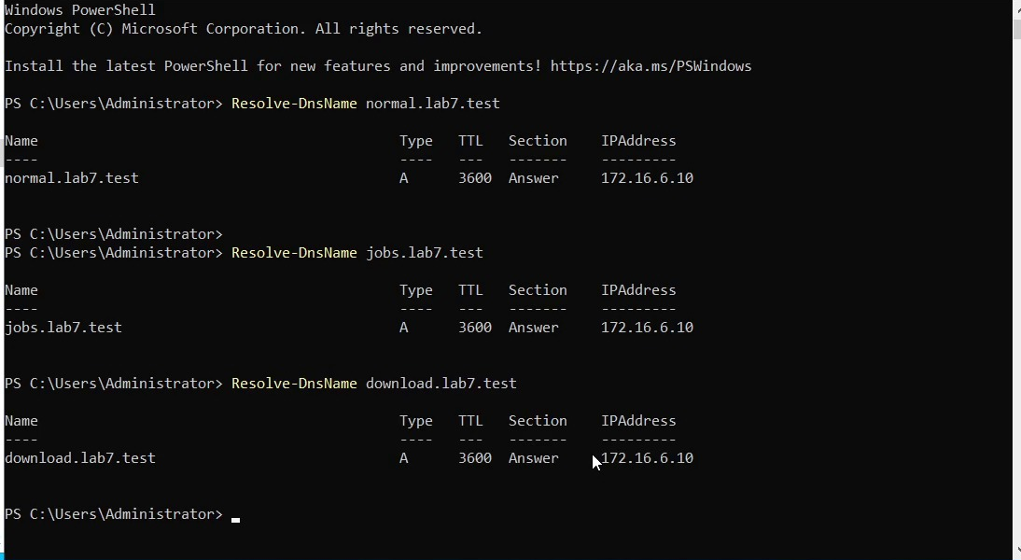
Hình 4. DC01 phân giải normal, jobs và download về 172.16.6.10.
Ảnh tại 11:30 cho thấy ba lệnh Resolve-DnsName trả về bản ghi A, TTL 3600, địa chỉ 172.16.6.10. Kết quả DNS là bằng chứng phân giải tên trên DC01; không thể suy ra cả 13 site đã truy cập được qua browser từ kết quả này.
Resolve-DnsName normal.lab7.test
Resolve-DnsName jobs.lab7.test
Resolve-DnsName download.lab7.test

5. Cấu hình trình duyệt dùng proxy
Trên cả hai client, dùng Manual Proxy 10.6.0.30, port 8080, áp dụng cùng proxy cho HTTP/HTTPS khi hệ điều hành hỗ trợ. Không thêm .lab7.test vào danh sách bỏ qua proxy. Giai đoạn core giữ HTTPS inspection tắt.
Phép thử baseline phải dùng đúng URL http://normal.lab7.test/; tránh nhập lặp tiền tố http://http://. Sau khi đổi proxy, đóng tab hoặc tạo kết nối mới để loại bỏ ảnh hưởng cache và kết nối cũ.

5. Cấu hình proxy trên Client-A và Client-B
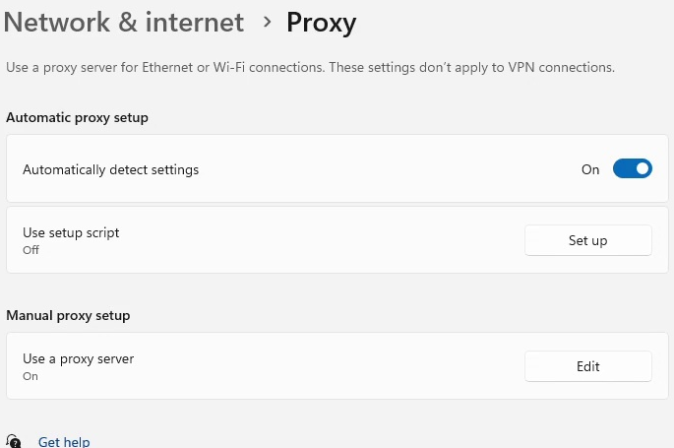
Hình 5. Client-A hiển thị Manual proxy ở trạng thái On.
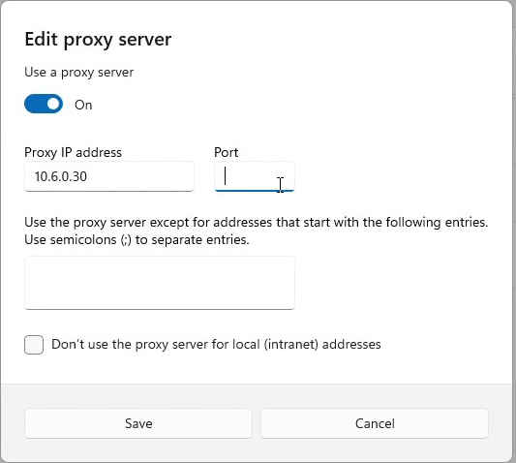
Hình 6. Client-B đang nhập địa chỉ proxy 10.6.0.30.
Ảnh Client-A tại 16:50 xác nhận bật Manual proxy. Ảnh Client-B tại 22:00 ghi lại trường địa chỉ 10.6.0.30 khi nhập cấu hình; trường port vẫn đang chỉnh sửa ở khung hình này. Giá trị chuẩn cần lưu là 8080, không suy diễn thao tác nhập thành kết quả truy cập web thành công.

D. CẤU HÌNH pfSense ÉP LƯU LƯỢNG WEB QUA PROXY

1. Tạo Alias
Alias | Loại | Thành viên yêu cầu
LAB7_CLIENTS | Host | 10.6.0.21; 10.6.0.22
LAB7_PROXY | Host | 10.6.0.30
WEB_PORTS | Port | 80; 443
MAIL_PORTS | Port | 25; 465; 587; 110; 995; 143; 993

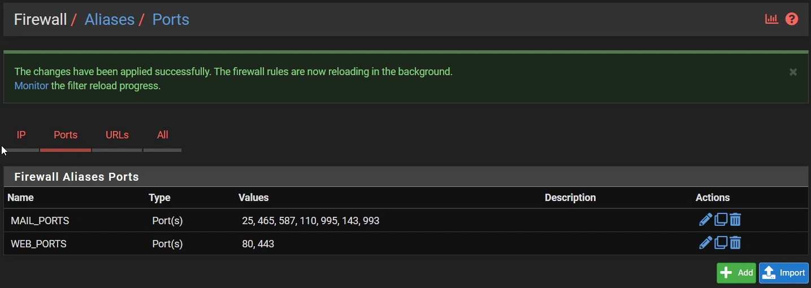
Hình 7. WEB_PORTS và MAIL_PORTS trên pfSense sau Apply Changes
Tại 29:00, pfSense hiển thị đúng WEB_PORTS và MAIL_PORTS cùng thông báo đã áp dụng thay đổi. Tại 26:30, khung nhập LAB7_CLIENTS chỉ hiển thị một giá trị 10.6.0.22; cần đối chiếu danh sách đã lưu để bảo đảm có cả Client-A 10.6.0.21. Không dùng trường đang nhập làm bằng chứng alias đã đầy đủ hai client.
Trong video có lỗi trùng tên WEB_PORTS khi tạo alias mới. Cách xử lý là kiểm tra alias có sẵn, sửa đúng loại Port và thành viên thay vì tạo bản sao cùng tên. Việc tái sử dụng từ LAB6 cần rà soát cả những rule đang tham chiếu alias đó.

2. Ruleset tối thiểu trên LAN
TT | Action | Source | Destination | Port
1 | Pass | LAN net | 10.6.0.10 | TCP/UDP 53
2 | Pass | LAB7_CLIENTS | LAB7_PROXY | TCP 8080
3 | Pass | LAN net | Any | MAIL_PORTS
4 | Block | LAB7_CLIENTS | Any | WEB_PORTS
5 | Pass | LAB7_PROXY | Any | WEB_PORTS
6 | Pass | LAB7_PROXY | 172.16.6.10 | TCP 80
7 | Block | LAN net | Any | Any

Giữ thứ tự theo đề: DNS, client đến proxy, email, chặn direct web, cho proxy đi web, cho proxy vào DMZ và explicit deny. Rule đầu tiên khớp quyết định luồng mới; rule Pass rộng từ LAB6 có thể làm chính sách LAB7 không đạt mục tiêu nếu còn hoạt động phía trên.
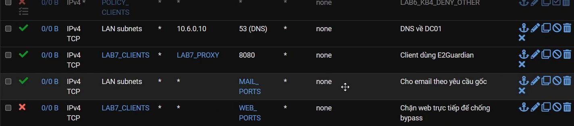
Hình 8. Các rule DNS, client đến E2Guardian, email và chặn direct web trong video.
Khung hình 37:30 hiển thị rule DNS đang là IPv4 TCP, trong khi yêu cầu LAB là TCP/UDP 53. Đây là chi tiết cần đối chiếu khi nghiệm thu. Dòng rule cấu hình sẵn chưa chứng minh đã phát sinh traffic hoặc đã ghi log.

2. Rule proxy đến DMZ và trạng thái kết nối
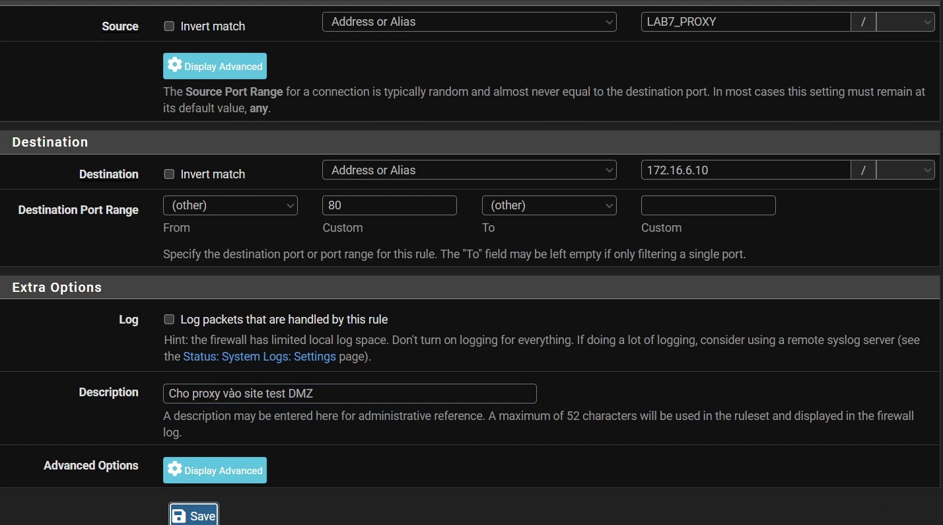
Hình 9. Nhập rule LAB7_PROXY đến DMZ-WEB TCP 80
Ảnh 39:40 thể hiện Source LAB7_PROXY, Destination 172.16.6.10, port 80 và mô tả “Cho proxy vào site test DMZ”. Rule này làm rõ đường proxy đến website thử nghiệm; không thay thế điều kiện Squid/E2Guardian đang hoạt động và DNS đúng.

Áp dụng thay đổi và Reset States
Sau khi lưu ruleset, Apply Changes. Với luồng đã có trước khi đổi rule, kiểm tra State Table và xóa state liên quan khi cần thử lại. pfSense là stateful firewall; một kết nối cũ có thể tiếp tục theo state đã tạo mà không phản ánh kết quả xét rule cho kết nối mới.
Trình tự kiểm tra
1. Xác nhận membership LAB7_CLIENTS và LAB7_PROXY
2. Rà soát rule Pass rộng và rule cũ LAB6
3. Apply Changes
4. Reset state liên quan khi kiểm thử cần kết nối mới
5. Tạo lại request và đối chiếu Firewall log
Checkbox Log ở ảnh cấu hình chưa được bật tại thời điểm ghi hình. Vì vậy không khẳng định đã có dòng Firewall log tương ứng chỉ dựa trên ảnh rule. Khi cần làm bằng chứng, bật log đúng rule chặn và ghi lại nguồn, đích, port cùng thời điểm thử.

3. Kiểm thử chống bypass
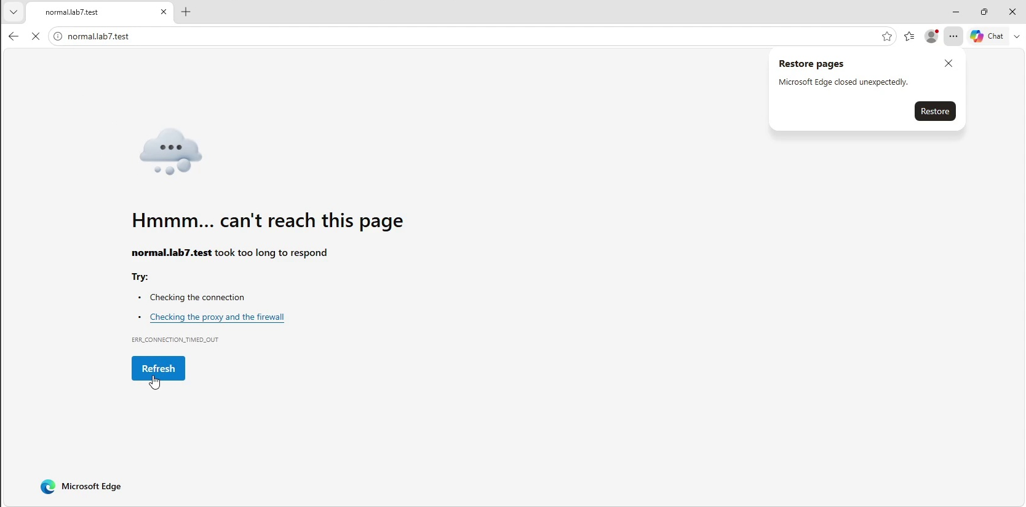
Hình 10. Client-A báo ERR_CONNECTION_TIMED_OUT khi truy cập normal.lab7.test.
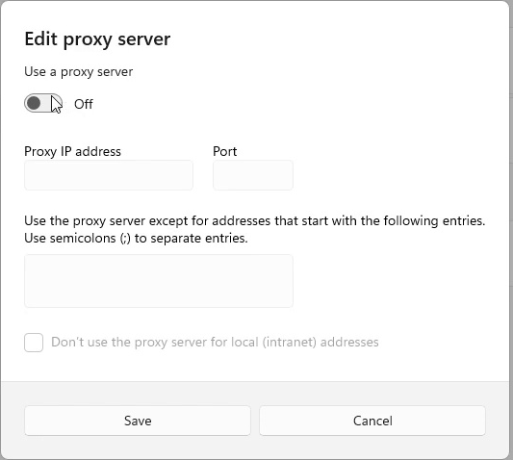
Hình 11. Thao tác chuyển proxy sang Off ở Client-A.
Tại 46:10, normal.lab7.test báo timeout; tại 46:50, video ghi thao tác tắt proxy. Hai ảnh thể hiện quan sát và thao tác, nhưng riêng lỗi timeout không chứng minh pfSense đã chặn đúng direct web: lỗi cũng có thể do dịch vụ proxy, đường mạng hoặc rule. Cần phép thử đối chứng normal thành công khi bật proxy và dòng log chặn khi tắt proxy.

E. XÂY DỰNG CHÍNH SÁCH WEB

1. Hard block không cho bypass
Đưa china.lab7.test, mideast.lab7.test, jobs.lab7.test và blockedgame.lab7.test vào bannedsitelist; đồng thời áp dụng danh sách không cho bypass đúng chức năng của package. Trang từ chối không được có liên kết mở tạm cho các domain này.

2. Warning và temporary bypass
weapons, politics, religion và streaming.lab7.test thuộc nhóm cảnh báo. Chúng có trong danh sách chặn nhưng không trong nhóm non-bypass; bypass = 300 tạo thời gian mở tạm 5 phút. Kiểm tra hành vi trước khi xác nhận, sau khi xác nhận và khi hết hiệu lực; không dùng mật khẩu manager/12345.
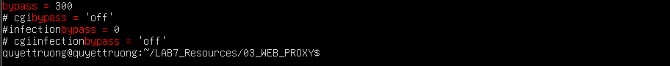

3. Exception và whitelist
normal, education và download.lab7.test là domain allow theo tài nguyên. Education không cảnh báo. Download chỉ được phép vào site; nội dung tải vẫn phải qua AV/size policy. Đặc biệt cần kiểm tra exception không vô hiệu hóa scanner, với contentscanexceptions = off theo hướng dẫn.
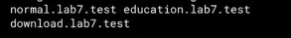

4. Entertainment và Game theo thời gian
Tạo LAB7_ENT_60M với một cửa sổ đủ 60 phút. Hình dưới dùng khung 20:00–21:00 làm ví dụ cấu hình, không phải giờ đã đo trên máy ảo. Mục tiêu là entertainment.lab7.test và games.lab7.test được phép trong khung và bị từ chối ngoài khung.
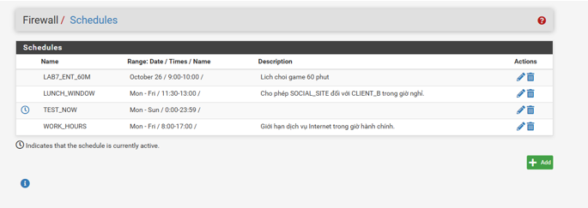
Hình 12. Schedule LAB7_ENT_60M và bảng hành vi
Schedule là cửa sổ thời gian cố định; quota category của Sophos là thời lượng tích lũy theo nhóm. Captive Portal Hard Timeout 60 phút, nếu sử dụng, lại giới hạn phiên toàn web, không phải quota riêng từng category.

5. ClamAV download scanning
Bật contentscanner clamd trong e2guardian.conf theo file scanner của package và kiểm tra clamav-daemon. Khi E2Guardian nhận nội dung HTTP từ download.lab7.test/files/eicar.com.txt

6. Giới hạn file lớn hơn 100 MB
maxcontentfilecachescansize là giới hạn cache/scan, không mặc nhiên là hard download limit. Tài nguyên dùng file tạo bằng dd bs=1M nên ngưỡng thực tế là 104857600 byte (100 MiB) và file 110MB.bin có 115343360 byte. Với build Squid hỗ trợ, cấu hình reply_body_max_size và chạy squid -k parse trước khi nạp lại; chỉ đánh giá đạt khi file 110 MB bị từ chối còn file 100 MB xử lý đúng ngưỡng.
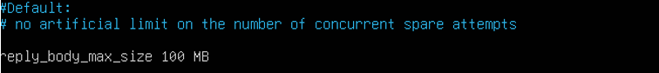

7. Tùy biến trang block
reportinglevel = 3 sử dụng HTML template. Có thể đổi tiêu đề thành LAB7 WEB PROTECTION, màu cảnh báo, địa chỉ liên hệ quản trị và cách hiển thị URL/lý do. Giữ nguyên logic filter và token bypass của package; hard block không được thừa hưởng nút mở tạm. custom_block_template.html trong tài nguyên là ví dụ thiết kế, không phải chứng cứ runtime.
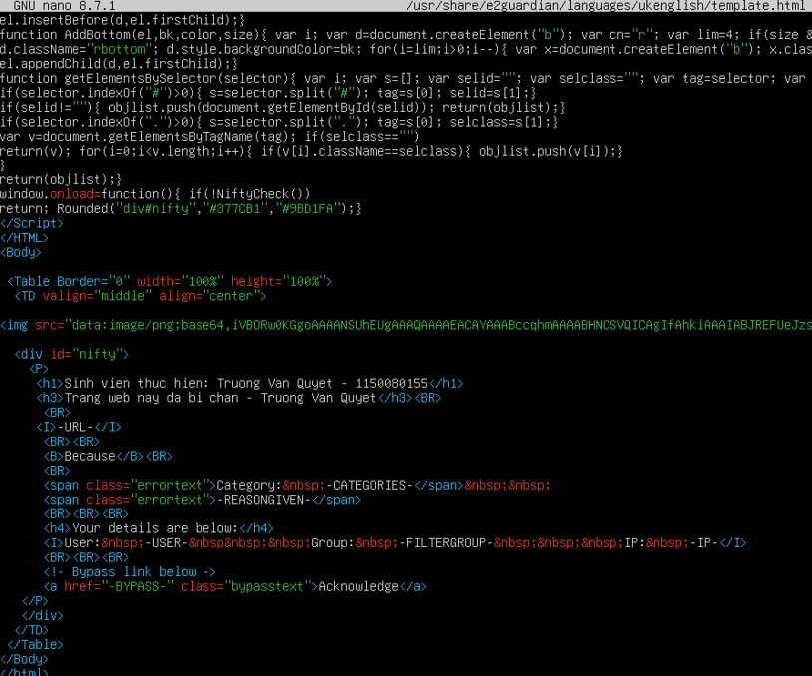
F. KIỂM THỬ THEO KỊCH BẢN
Ma trận giữ nguyên 10 kịch bản của đề. “Kỳ vọng minh họa” không được đọc là kết quả đo thực tế. Phần cấu hình có ảnh trích video được ghi đúng mức quan sát; ảnh dựng ở các trang tiếp theo chỉ biểu diễn giao diện đích cần đối chiếu khi chạy lại.
# | Đích thử | Kỳ vọng theo LAB | Nguồn và mức xác nhận
1 | normal.lab7.test | Qua proxy Allow; direct bị chặn | DNS và timeout có video; Allow Hình 14.
2 | china; mideast | Hard block, không bypass | Policy tham chiếu Hình 12; giao Hình 15.
3 | jobs.lab7.test | Hard block | DNS có video; block minh họa Hình 15.
4 | weapons; politics; religion | Warning, mở tạm 300 giây | Policy Hình 12; trước/sau Hình 16.
5 | education.lab7.test | Allow, không cảnh báo | Hình 14.
6 | entertainment; games | Trong schedule Allow; ngoài Block | Hình 13 cần giải quyết phân biệt hostname.
7 | streaming.lab7.test | Warning, bypass ngắn hạn | Cùng nhóm policy Hình 12; hành vi tham chiếu Hình 16.
8 | blockedgame.lab7.test | Hard block | Cùng nhóm policy Hình 12; cần thử URL riêng.
9 | download/.../eicar.com.txt | Scanner phát hiện và chặn | Gói ClamAV Hình 17.
10 | 100MB.bin; 110MB.bin | Strict size nếu build hỗ trợ | Hình 17

I. BÁO CÁO VÀ CÂU HỎI
1. Vì sao LAB7 không cài Squid/SquidGuard trực tiếp trên pfSense?
Theo tài liệu LAB7, các package proxy Squid/SquidGuard/Lightsquid trên pfSense bị đánh dấu deprecated do vấn đề bảo mật upstream. Kiến trúc đề tách proxy lên Ubuntu để pfSense giữ vai trò gateway/firewall; E2Guardian, Squid và ClamAV được quản lý riêng. Không cài gói proxy cũ lên pfSense chỉ để mô phỏng tính năng Sophos.
2. Firewall pfSense và Web Proxy khác nhau ở lớp nào và loại thông tin nào có thể kiểm tra?
Trong kiến trúc này, pfSense chủ yếu lọc L3/L4 theo IP, protocol, port, hướng và state. Web Proxy xử lý HTTP ở L7, có thể dùng hostname/URL, header, nội dung, danh sách policy và scanner. Với HTTPS không MITM, proxy không đọc được toàn bộ payload mã hóa. Các hostname chung IP trong LAB7 minh họa giới hạn của lọc chỉ theo IP.
3. Vì sao phải block direct TCP/80,443 từ Client-A/B khi đã cấu hình proxy?
Cấu hình Manual Proxy ở client có thể bị tắt hoặc ứng dụng có thể không sử dụng nó. Nếu direct web vẫn được phép, người dùng bỏ qua E2Guardian và các policy L7. Chặn direct 80/443 đối với đủ hai client, đồng thời cho proxy đi web, giúp ép đường truy cập qua lớp kiểm soát. Cần kiểm tra rule rộng và state cũ để phép thử có ý nghĩa.
4. Vì sao hostname/category filtering của website Internet thật có thể không ổn định nếu chỉ dựa vào IP?
Nhiều domain dùng chung IP/CDN hoặc đổi IP theo DNS; một website có thể có nhiều địa chỉ và một IP không đồng nghĩa với một nhóm nội dung. Lọc IP dễ chặn nhầm hoặc bỏ sót. Trong LAB7, cả 13 hostname cùng 172.16.6.10 nên chặn IP đó không thể chỉ chọn Job Search hoặc Entertainment; cần điều kiện hostname ở tầng proxy.
5. Temporary bypass khác hard block ở điểm nào?
Temporary bypass cho người dùng xác nhận để được mở tạm theo thời hạn, trong đề là 300 giây. Hard block không cho dùng cơ chế này; domain cấm phải được áp dụng vào cơ chế non-bypass đúng của package. Cùng là trang từ chối ban đầu nhưng quyền mở tạm và hành vi sau xác nhận khác nhau. Hết hạn bypass cần kiểm thử bằng request mới.

6. Vì sao EICAR qua HTTPS không thể quét nội dung nếu không có SSL MITM?
Nếu proxy chỉ chuyển tunnel CONNECT, nội dung file nằm trong TLS giữa client và server; scanner không nhận được bản rõ để đối chiếu chữ ký. SSL MITM kết thúc TLS ở proxy và tạo phiên TLS tới server, nhờ đó E2Guardian có thể đưa bản rõ cho ClamAV. Phải xác nhận request thực sự đi qua MITM, không chỉ bật một tùy chọn cấu hình.
7. CA dùng cho HTTPS inspection tạo ra rủi ro gì nếu private key bị lộ?
Người có key có thể ký chứng chỉ giả được các client đã tin CA chấp nhận, tạo điều kiện giả mạo dịch vụ và giải mã/chỉnh sửa lưu lượng nếu kiểm soát được đường kết nối. Cần giới hạn quyền key, giữ trên proxy, không đưa vào báo cáo hoặc gói nộp và gỡ CA sau thử nghiệm. Nếu nghi lộ key, thay CA và loại bỏ trust cũ ở toàn bộ client liên quan.
8. maxcontentfilecachescansize có phải luôn là hard download-size limit không? Giải thích.
Không. Tham số điều khiển kích thước nội dung được cache/scan, không bảo đảm deny mọi download vượt ngưỡng ở tất cả build. Đề yêu cầu thử riêng 100MB.bin và 110MB.bin với cơ chế strict size của Squid khi hỗ trợ. Chỉ kết luận dựa trên kết quả byte/status/log, không dựa vào việc đã đặt giá trị 100 MB trong cấu hình E2Guardian.
9. Vì sao Schedule 60 phút không đồng nghĩa với daily category quota của Sophos?
Schedule quy định một cửa sổ giờ cố định: mọi thời điểm trong khung được phép theo rule, ngoài khung bị chặn. Daily category quota tích lũy thời lượng dùng một category theo người dùng/nhóm trong ngày và giảm dần phần còn lại. Hard Timeout của Captive Portal là giới hạn phiên toàn web. Ba cơ chế không có cùng ý nghĩa và không được gọi là tương đương 100%.
10. Khi browser lỗi nhưng E2Guardian không có log, giả thuyết đầu tiên cần kiểm tra là gì?
Trước hết kiểm tra client có thật sự gửi request tới 10.6.0.30:8080 hay không: Manual Proxy, exception/bypass list của hệ điều hành, ứng dụng có dùng proxy và URL có đúng. Sau đó kiểm tra kết nối tới port 8080 và service. Nếu request chưa đến E2Guardian thì lỗi browser không phải bằng chứng E2Guardian đã chặn category hoặc phát hiện virus.

